Brevet de technicien supérieur

Fluides Énergies Domotique

Épreuve E42

Physique et Chimie associées au système

Session 2019

Durée : 2 heures Coefficient : 2

L'usage de tout modèle de calculatrice, avec ou sans mode examen, est autorisé.

Important
Ce sujet comporte, en plus de cette page de garde, 8 pages.

BTS Fluides énergies domotique – session 2019 – épreuve E42 Code sujet : 19FE42PCA2

Hôtel de Ville

L’étude porte sur l’Hôtel de Ville d’une commune du sud de la France.

Le bâtiment se situe directement en front de mer. Il comporte divers locaux : bureaux, accueil, sanitaires et vestiaires, salle du conseil municipal, diverses salles de réunion et d’archives, ainsi qu’un poste de la police municipale.

La chaufferie et l’ensemble des systèmes assurant le confort du bâtiment se situent au rez- de-chaussée.
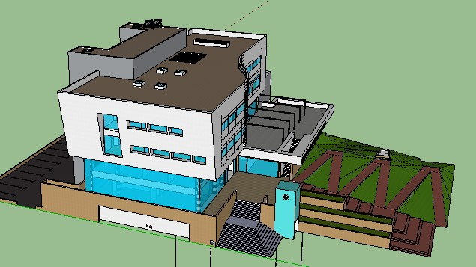

Ce sujet comporte cinq parties indépendantes :

- Pompe à chaleur
- Échanges thermiques de l’enveloppe du bâtiment
- Adoucisseur d’eau
- Panneaux solaires thermiques
- Nuisances sonores

Pompe à chaleur

L’objectif de cette partie est de déterminer l’efficacité théorique de la pompe à chaleur.
Le chauffage du bâtiment est assuré par une pompe à chaleur Air/Eau de marque CIAT. Le fluide frigorigène utilisé dans la pompe à chaleur est le R410A.
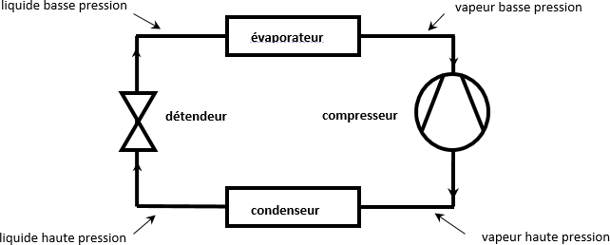

- Cycle de la pompe à chaleur
Le cycle idéal décrit par le fluide est représenté sur le diagramme enthalpique ci-dessous :
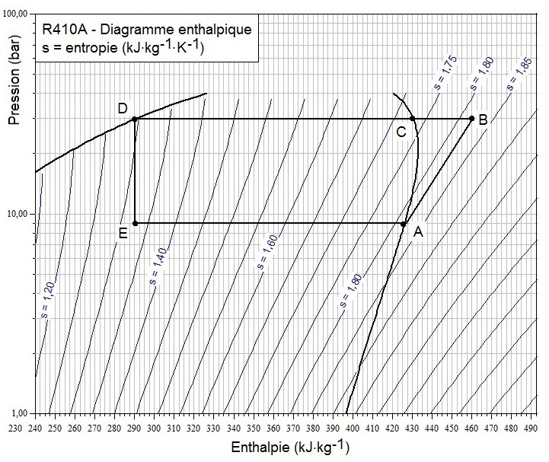

  - Indiquer la nature des différentes transformations AB, BC, CD, DE et EA (compression ; détente ; refroidissement ; vaporisation ; liquéfaction) en précisant leurs caractéristiques (isobare ; isotherme ; isentropique ; isenthalpique).
  - À l’aide du diagramme de la page 2 déterminer les valeurs des enthalpies massiques hA, hB, hC, hD et hE aux points A, B, C, D et E.
  - Montrer, en expliquant la démarche, que le travail massique w reçu par le fluide au niveau du compresseur est égal à 35 kJ·kg-1.

Efficacité de la pompe à chaleur
On donne les valeurs des échanges énergétiques suivants :
- chaleur massique reçue par le fluide au condenseur : qc = - 170 kJ·kg-1
- chaleur massique reçue par le fluide à l’évaporateur : qe = 135 kJ·kg-1

  - L’efficacité e est la valeur absolue du rapport de la quantité de chaleur reçue par le fluide par le travail fourni par le compresseur.
Donner l’expression puis la valeur numérique de l’efficacité théorique e de la pompe à chaleur.
  - Donner une interprétation énergétique de l’efficacité e.

Échanges thermiques de l’enveloppe du bâtiment

L’objectif de cette partie est d’estimer la valeur des pertes à travers les parois du bâtiment.
- Description des trois modes de transfert thermique
Citer et décrire les trois modes de transfert thermique.

- Calcul du flux thermique à travers la paroi
  - Calculer la valeur de la résistance thermique R pour la surface totale des parois verticales.
Des informations pouvant être utiles sont données dans l’annexe 1.

Données :
Épaisseur des parois verticales : e = 16 cm Surface totale des parois verticales : S = 1 056 m2
Conductivité thermique des parois verticales : λ = 0,032 W·K-1·m-1 Résistances superficielles des parois verticales

 | intérieur : rsi | extérieur : rse
 | 0,13 m2·K·W-1 | 0,040 m2·K·W-1

BTS Fluide Énergies Domotique | sujet | session 2019
épreuve E42 : physique et chimie associées au système | durée : 2 heures | coefficient : 2
Code : 19FE42PCA2 |  | page 3/8

  - Pour estimer les pertes, le maitre d’œuvre souhaite connaitre la valeur du flux thermique Φ en kW à travers la surface totale des parois verticales lorsque la température extérieure est de – 4,0 °C et la température intérieure est de + 20,0 °C.

Adoucisseur d’eau

L’objectif de cette partie est de déterminer la masse de chlorure de sodium nécessaire au traitement de l’eau.

Afin d’éviter les problèmes engendrés par une eau de dureté élevée, un adoucisseur a été prévu. Cet adoucisseur est un adoucisseur à résine échangeuse d’ions.

Des informations pouvant être utiles sont données dans l’annexe 2.

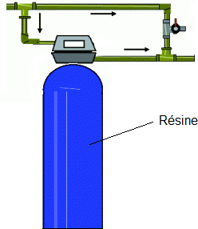
Circuit d’eau de l’adoucisseur

- Principe de fonctionnement de la résine échangeuse d’ions
  - Rédiger une note de service à l'attention du maître d'œuvre pour expliquer les problèmes engendrés par une eau trop dure et l'intérêt d'installer des adoucisseurs d'eau pour cet hôtel de ville.
  - Citer les ions responsables de la dureté d'une eau et expliquer le fonctionnement d’un adoucisseur à résine échangeuse d'ions.

Étude quantitative de l’adoucissement et de la régénération de la résine
L’eau traitée a une dureté initiale THi égale à 25 °f à l’entrée du circuit d’adoucissement et une dureté finale THf égale à 10 °f à la sortie du circuit.

Le technicien souhaite déterminer la masse m de chlorure de sodium NaCl nécessaire pour régénérer la résine lorsqu’un volume V de 100 m3 d’eau a été traité.

Sachant que la résine perd deux ions Na+ pour chaque ion Ca2+ ou Mg2+ capté, le technicien commence par déterminer la quantité de matière totale d’ions Ca2+ et Mg2+ captés par la résine lors du traitement du volume V d’eau.

  - Montrer qu’il obtient qu’il obtient une quantité de matière totale d’ions Ca2+ et Mg2+ égale à 150 mol.

  - Après avoir présenté la démarche suivie par le technicien pour déterminer la masse m de chlorure de sodium nécessaire à l’opération de traitement de l’eau, calculer cette masse.

On indiquera les différentes étapes du raisonnement en précisant les données ou connaissances à mobiliser

Données :

Elément | Symbole | Masse molaire
Calcium | Ca | M Ca = 40,1 g·mol-1
Magnésium | Mg | M Mg = 24,3 g·mol-1
Sodium | Na | M Na = 23,0 g·mol-1
Chlore | Cl | M Cl = 35,5 g·mol-1

Panneaux solaires thermiques

L’objectif de cette partie est de déterminer le rendement des panneaux solaires.
L’eau chaude sanitaire du bâtiment est produite grâce à trois panneaux solaires thermiques de marque Unical modèle Titanium se trouvant sur le toit.
Les panneaux sont remplis avec de l’eau glycolée MPG30%.
Des informations pouvant être utiles sont données dans l'annexe 3.
L’eau glycolée des panneaux est réchauffée par le soleil. Elle passe ensuite dans un ballon se trouvant au rez-de-chaussée. Dans ce ballon, un échangeur permet de transférer la chaleur récupérée dans le circuit d’eau chaude sanitaire.
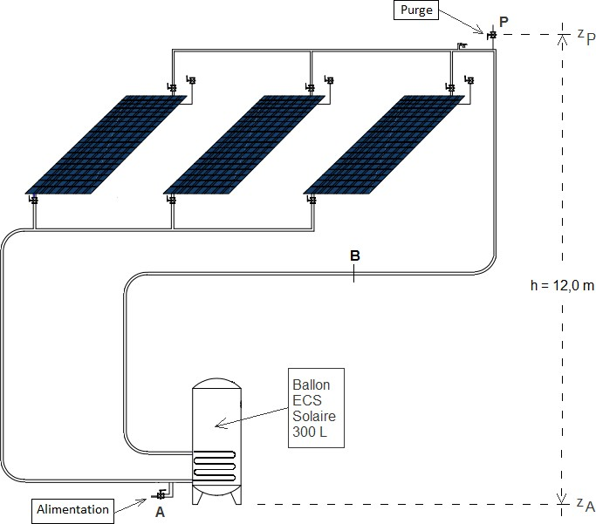
Le dénivelé h entre la purge du système et l’alimentation en eau est égal à 12 m.

Données :
Pression atmosphérique : p atm = 1,00 bar Intensité de la pesanteur : g = 9,81 m·s-2 Masse volumique : ρMPG30% = 1,02.103 kg·m-3

- Condition de pression pour le remplissage du système à l’arrêt
On applique une pression de 3,0 bar au point A du circuit d’alimentation en eau lorsque le système est à l’arrêt et complètement rempli d’eau glycolée.

Afin que le remplissage s’effectue convenablement, il faut que la pression au point P soit supérieure à la pression atmosphérique.
Montrer que cette condition est bien remplie.

Rendement des trois panneaux solaires
On considère une puissance solaire par unité de surface arrivant sur les panneaux égale à 700 W·m-2 pendant une durée Δt, P solaire.
La puissance Pr reçue par l’eau glycolée pendant cette même durée est égale à 2,31 kW. Calculer la valeur du rendement des panneaux solaires, η.

Document technique panneau solaire thermique Unical
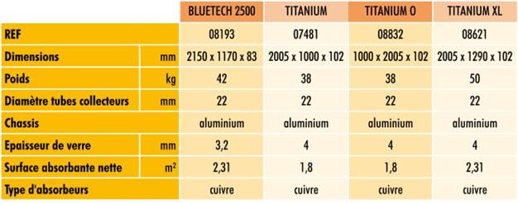

- Nuisances sonores

L’objectif de cette partie est de déterminer les mesures de protection contre le bruit.
Le niveau sonore à proximité de la PAC en fonctionnement est de 90 dBA.

- Expliquer l’intérêt de la mesure du niveau sonore en dBA.
- À partir de l’extrait du code du travail de l’annexe 4, indiquer les mesures de prévention qui doivent être mises en œuvre prioritairement afin de diminuer les risques liés au bruit pour un travailleur se trouvant à proximité de la PAC.

Annexe 1

Résistance thermique d’une paroi
1 e
R = S � λ + r_{si} + r_{se}�
S : surface de la paroi (en m2) r : résistance superficielle
R : résistance thermique de la paroi (en K·W-1) ^{si}
e : épaisseur de la paroi (en m) intérieure (en m2·K·W-1)
λ : conductivité thermique du matériau rse : résistance superficielle (en W·K-1·m-1) extérieure (en m2·K·W-1)

Annexe 2

Inconvénient d'une eau dure
Une eau dure ne présente aucun danger pour la santé et peut donc être consommée en tant qu’eau de boisson.
Mais elle peut être à l’origine de certains inconvénients tels que l’entartrage (dépôt de carbonate de calcium CaCO3 ou de carbonate de magnésium MgCO3) des appareils dans
lesquels l’eau est chauffée (lave-linge, lave-vaisselle…) ou de traces sur des surfaces lavées (baignoires, lavabos, robinetterie).

Dureté d'une eau
La dureté d’une eau est donnée par son Titre Hydrotimétrique (TH) exprimé en degré français (°f)
On rappelle que ce titre est donné par la relation TH (°f) = 104 x ([Ca2+] + [Mg2+]). Les concentrations sont exprimées en mol·L-1.
 | TH (°f ) | 0 à 7 | 7 à 15 | 15 à 25 | 25 à 45 | > à 45
 | Eau | Très douce | Douce | Moyennement dure | dure | Très dure

Annexe 3

Principe fondamental de l’hydrostatique
Δp = ρ·g·h
Δp : différence de pression dans le fluide (en Pa)
ρ : masse volumique du fluide (en kg·m-3)
h : différence d’altitude dans le fluide (en m)

BTS Fluide Énergies Domotique | sujet | session 2019
épreuve E42 : physique et chimie associées au système | durée : 2 heures | coefficient : 2
Code : 19FE42PCA2 |  | page 7/8

Annexe 4

Extrait du code du travail concernant les risques liés au bruit

L’employeur prend des mesures de prévention visant à supprimer ou à réduire au minimum les risques résultant de l’exposition au bruit, en tenant compte du progrès technique et de la disponibilité de mesures de maîtrise du risque à la source.
La valeur limite d’exposition (VLE) est fixée à 87 dBA pour une exposition prolongée.
(Art R 4431-1 à R 4437-4 du Code du Travail)

Principes généraux de la prévention
Éviter les risques, c'est supprimer le danger ou l'exposition au danger.
Évaluer les risques, c'est apprécier l’exposition au danger et l’importance du risque afin de prioriser les actions de prévention à mener.
Combattre les risques à la source, c'est intégrer la prévention le plus en amont possible, notamment dès la conception des lieux de travail, des équipements ou des modes opératoires.
Adapter le travail à l'Homme, en tenant compte des différences interindividuelles, dans le but de réduire les effets du travail sur la santé.
Tenir compte de l'évolution de la technique, c'est adapter la prévention aux évolutions techniques et organisationnelles.
Remplacer ce qui est dangereux par ce qui l’est moins, c’est éviter l’utilisation de procédés ou de produits dangereux lorsqu’un même résultat peut être obtenu avec une méthode présentant des dangers moindres.
Planifier la prévention en intégrant technique, organisation et conditions de travail, relations sociales et environnement.
Donner la priorité aux mesures de protection collective et n'utiliser les équipements de protection individuelle qu'en complément des protections collectives si elles se révèlent insuffisantes.
Donner les instructions appropriées aux salariés, c’est former et informer les salariés afin qu’ils connaissent les risques et les mesures de prévention.
Art. L.4121-2 du Code du travail

BTS Fluide Énergies Domotique | sujet | session 2019
épreuve E42 : physique et chimie associées au système | durée : 2 heures | coefficient : 2
Code : 19FE42PCA2 |  | page 8/8

